

**Об организационных вопросах награждения медалью "10 лет Евразийскому экономическому союзу"**

Решение Совета Евразийской экономической комиссии от 6 сентября 2024 года № 70.

      В соответствии с пунктом 3 Решения Высшего Евразийского экономического совета от 8 мая 2024 г. № 7 "О медали "10 лет Евразийскому экономическому союзу" Совет Евразийской экономической комиссии **решил:**

      1. Утвердить прилагаемые:

      эскиз медали "10 лет Евразийскому экономическому союзу";

      описание медали "10 лет Евразийскому экономическому союзу";

      эскиз удостоверения к медали "10 лет Евразийскому экономическому союзу".

      2. Настоящее Решение вступает в силу по истечении 30 календарных дней с даты его официального опубликования.

**Члены** **Совета** **Евразийской** **экономической** **комиссии:**

|  |  |  |  |  |
| --- | --- | --- | --- | --- |
| **От Республики**  **Армения** | **От Республики**  **Беларусь** | **От Республики**  **Казахстан** | **От Кыргызской**  **Республики** | **От Российской**  **Федерации** |
| **М. Григорян** | **И. Петришенко** | **С. Жумангарин** | **А. Касымалиев** | **А. Оверчук** |

|  |  |
| --- | --- |
|  | УТВЕРЖДЕН Решением Совета Евразийской экономической комиссии от 6 сентября 2024 г. № 70 |

**ЭСКИЗ**  
**медали "10 лет Евразийскому экономическому союзу"**

      Масштаб 1:1

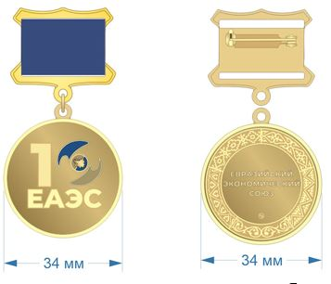

|  |  |
| --- | --- |
|  | УТВЕРЖДЕНО Решением Совета Евразийской экономической комиссии от 6 сентября 2024 г. № 70 |

**ОПИСАНИЕ**  
**медали "10 лет Евразийскому экономическому союзу"**

      Медаль "10 лет Евразийскому экономическому союзу" имеет форму круга диаметром 34 мм, изготовленную из металла золотистого цвета (латунь Л63), с выпуклым бортиком с обеих сторон.

      На лицевой стороне медали (медальона круглой формы) в центральной части расположено выпуклое изображение цифры 10, в котором цифра "0" представлена как стилизованное цветное изображение эмблемы Евразийского экономического союза, выполненное с помощью эмалей разных цветов (белый, синий, охристый). Под цифрой 10 размещена аббревиатура "ЕАЭС".

      На оборотной стороне медали в центральной части размещена надпись в 3 строки прописными буквами "ЕВРАЗИЙСКИЙ ЭКОНОМИЧЕСКИЙ СОЮЗ". Вдоль ранта размещены национальные узоры государств – членов Евразийского экономического союза.

      Медаль при помощи ушка и кольца соединяется с четырехугольной колодкой, обтянутой муаровой лентой синего цвета.

      Колодка изготавливается из металла золотистого цвета (латунь Л63). Крепление на колодке – стальная булавка.

|  |  |
| --- | --- |
|  | УТВЕРЖДЕН Решением Совета Евразийской экономической комиссии от 6 сентября 2024 г. № 70 |

**ЭСКИЗ**  
**удостоверения к медали**   
**"10 лет Евразийскому экономическому союзу"**

      Масштаб 1:1

      Обложка удостоверения

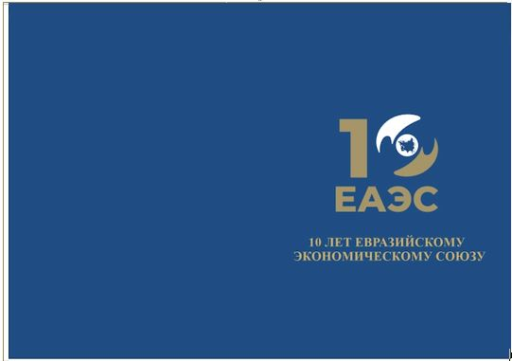

      Разворот удостоверения

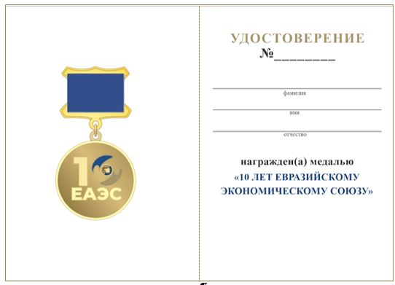

© 2012. РГП на ПХВ «Институт законодательства и правовой информации Республики Казахстан» Министерства юстиции Республики Казахстан